Если, к примеру, другие дети играют в новую для малыша игру (у него отсутствует этот социальный навык), ребенок боится к ним присоединиться. Не нужно его толкать: «Иди! Играй!». Пусть малыш сначала понаблюдает, поймет правила игры и вскоре он сам, спокойно, без страха присоединиться к детям. Секрет этого способа таится в постепенном осознании ребенком того, что у него есть выбор и он может его осуществить не только свободно, но и самостоятельно. Развитие самостоятельности влечет повышение уверенности ребенка в себе, которой ему как раз и недостает.
Второй совет – нарабатывать пози- тивный опыт общения, приобретать те самые недостающие социальные навы- ки. Иными словами, нужно учить ре- бенка общаться и взаимодействовать с другими людьми. Ребенок учится общаться, подражая, он социализируется и постепенно адаптируется к детскому коллективу, только если находится в нем.
Чтобы у застенчивого ребенка навыки общения и социального взаимодействия формировались в позитивном ключе, родители должны создавать своими руками позитивную среду для общения. Следует почаще приглашать в гости других детей, бывать на детских мероприятиях,. Застенчивые дети боятся всего нового и новых коллективов в особенности, поэтому вводить ребенка в них нужно посте- пенно. Первое время не нужно оставлять ребенка одного среди других деток, но и затягивать с пребыванием рядом тоже не стоит. Когда ребенок освоится в компании, это будет заметно. Что и послужит сигналом что робость (по крайней мере, в этой ситуации, в данный момент) ребенку удалось преодолеть.


Терпения Вам и удачи!

ОГКОУ «Центр ППМС «Доверие»
Территориальная психолого-медико-педагогическая комиссия

Застенчивый ребёнок. Чем помочь?
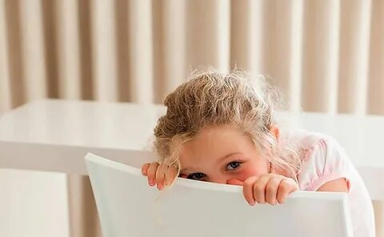

Разработала и составила рекомендации для родителей
педагог-психолог ТПМПК
Лоскутова Н.В.

Особенности застенчивых детей

Стеснительных детей иногда называют невидимками – они избегают чужого внимания.

Психологи отмечают характерный, внешний вид: опущенная голова, прячущийся взгляд, ссутуленные плечи. Со стороны ребята могут выглядеть идеалом воспитанника: тихие, послушные, уступчивые.
Психологи утверждают, что такой портрет может быть обманчивым, так как имеются негативные особенности поведения, свойственные стеснительным детям.
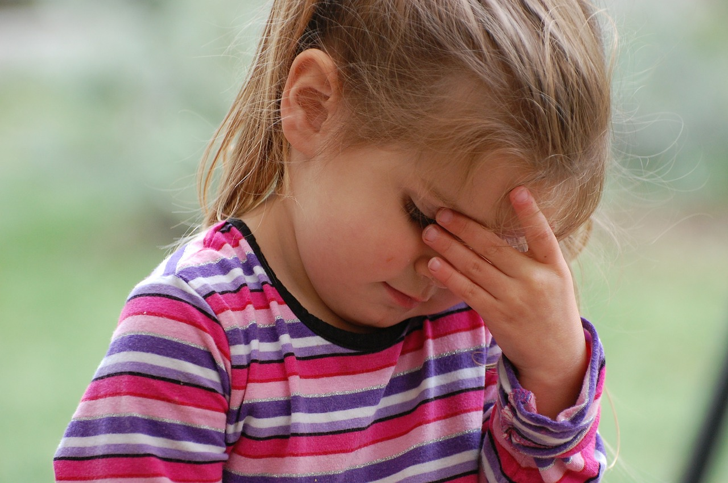
- Нежелание общаться с незнакомыми людьми. Ребенок буквально теряет дар речи, когда к нему обращаются, старается ускользнуть, избегая знакомства.
2. Отказ от публичных выступлений. Детки не хотят декламировать стихи, танцевать. Они молча краснеют, бледнеют, если учитель задает вопрос, просит выразить свое мнение. Даже зная правильный ответ, они не вызываются отвечать.
3. Нежелание участвовать в общественных мероприятиях. Застенчивым ребятам кажется, что они – центр всеобщего внимания, каждая мелочь вызывает беспокойство.
4 Болезненная привязанность к родителям, вызванная желанием защищенности.
5. Послушное выполнение требований взрослых из боязни привлечь внимание, особенно – вызвать критику.
6. Нежелание обсуждать свои проблемы.
7. Неспособность отстаивать свою точку зрения, склонность соглашаться с настойчивыми людьми.

Причины детской застенчивости
- Критические замечания родителей, сверстников и т.д.
- Повышенная тревожность родителей за самого ребёнка.
- Излишняя требовательность семьи, сравнение с более успешными свертсниками.
- Контакты с агрессивными детьми.
Рекомендации родителям
Застенчивые детки привыкли думать и размышлять. А для этих действий нужно время! Отсюда первый совет родителям застенчивых малышей: дать ребенку время и возможность самому освоиться в обстановке, заставляющей его чувствовать себя неуверенно.
Нужно быть терпеливее! Лучше всего просто находиться рядом с малышом, показывая, что здесь безопасно, не подгоняя его и не критикуя.

